关于收购重庆华诚投资有限公司不良资产项目的评估需求项目

回标书

单位名称： 北京康正宏基房地产评估有限公司（盖章）
日 期： 2018 年 8 月 17 日
- 拟担任本项目服务人员汇总表

岗位名称 |  | 姓名 | 从业年限（年） | 注册证书 | 注册证号
项目负责人 |  | 王鹏 | 18 | 房地产估价师 | 1120050019
项目主要服务人员 | 1 | 郑燚 | 13 | 房地产估价师 | 1120070131
项目主要服务人员 | 2 | 宁小鳗 | 3 | —— | ——
项目主要服务人员 | 3 | 韩佳睿 | 3 | —— | ——

2、工作计划及进度安排
根据具体项目所提供的数据及现场调查后的返馈信息，针对估价对象具体情况及我公司目前的人力资源状况分析组建工作小组投入现场勘查工作。现场勘查、市场调查工作时间安排可根据委托方要求进行调整。
总体进度节点安排为确保项目的实施进度，现场勘察开始后，数据测算工作将同步进行。项目的具体工作计划和可行的实施方案的总体时间进度安排。
评估工作 | 拟完成工作时间  （日历天） | 评估人员工作内容 | 节点要求
前期准备、制定技术方案 | T+1 | 资料准备、安排人员、  制定技术方案 | 技术方案是关键
外业勘查 | T+7 | 进行实地查勘、市场调查工作 | 可根据委托方对时间的要求进行调整
内业计算 | T+5 | 初步方案预测、归结问题、分析汇报、微机录入计算、  影像资料整理 | 统一标准
审核 | T+5 | 自审、互审、经理审核 | 三级审核制度
出具报告 | T+5 | 价估格汇总、编制报告、 | 根据现行的征收补偿标准严把质量和技术环节
资料归档整理 | T+2 | 将评估报告按签订时间及报告号及公司存档要求归档 | 严格按照公司存档规章
答疑工作 | T+全过程跟踪 | 答疑、政策法规解释 | 项目经理负责制
备注：总体进度安排可根据委托方要求进行调整。

3、总服务报价
本次服务报价叁万元（包含估价人员前往不动产所在地食宿、交通、必要的办公场所通讯费用）。

4、企业背景
北京康正宏基房地产评估有限公司的前身是北京康正房地产评估事务所，成立于1993年12月，直属于北京市人民政府房改办公室，是伴随着我国房地产评估制度的建立，成立最早的估价机构之一。根据国务院（1999）51号文件有关经济鉴证类中介机构脱钩改制的精神，北京康正房地产评估事务所于2000年11月改制为北京康正宏基房地产评估有限公司，专门从事房地产价值评估、项目可行性研究、交易代理、贷款服务、登记代理等业务。
北京康正宏基房地产评估公司拥有建设部一级房地产评估资质；全国范围内从事土地评估业务资质；北京市拆迁评估资格；北京市土地增值税评估资格；北京市房屋质量缺陷评估资质;北京市房地产经纪资质；是最高人民法院、北京市高级法院司法鉴定人。北京康正国际资产评估有限公司具有资产评估资质。
北京康正宏基房地产评估公司拥有建设部一级房地产评估资质；全国范围内从事土地评估业务资质；北京市拆迁评估资格；北京市土地增值税评估资格；北京市房屋质量缺陷评估资质;北京市房地产经纪资质；是最高人民法院、北京市高级法院司法鉴定人。北京康正国际资产评估有限公司具有资产评估资质。
经过25年的发展，北京康正宏基房地产评估有限公司注册资金达1000万元，拥有225名专业的估价人员和房地产经纪人员，成为房地产评估行业中资质最高、规模最大、业绩突出、实力最强的公司之一，能够在全国范围内从事各种类型的房地产评估业务。
房地产评估领域
- 房地产抵押贷款评估；
- 项目贷款评估、项目可行性研究、项目投资分析、项目市场分析；
- 土地出让招、拍、挂底价评估；
- 土地一级开发实施方案；
- 司法仲裁涉及到的房地产估价；
- 房地产租赁评估；
- 拆迁评估；
- 各类房地产税费涉及的房地产估价；
- 资产证券化物业评估；
资产评估领域
为适应市场发展需求，我公司于2008年成立资产评估部，并于2009年2月17日注册成立北京康正国际资产评估有限公司，为多家大型上市企业提供优质、专业化的咨询与服务。资产评估业务范围包括：
- 房地产及机器设备等单项资产评估；
- 企业整体价值评估；
- 无形资产评估（包括专利技术、非专利技术、商标及商誉、销售网络及人力资源、特许经营权等评估）；
- 对企业进行以财务报告为目的的评估；
- 投资项目可行性评估；
- 撰写商业计划书；
- 为公司改制、改组、收购、兼并清算等提供策划、咨询、评估方案；
- 不动产及公司整体产权交易的策划、咨询、评估；
- 公司融资咨询及资信等级评定；
- 推荐投资项目及前期实施方案策划。
投后监管领域
我公司在传统评估领域做大做强的同时，不断寻求创新与突破，在为众多金融机构服务的过程中，产生了许多金融外包的需求。我公司凭借为客户提供最专业服务的经营理念，先后拓展了包括：投后管理、尽职调查、风险评估与排查、咨询策划、投融资顾问等业务领域。具体包括：
- 投后监管业务；
- 房地产项目尽职调查业务；
- 融资推介业务。
2、主要管理人员情况介绍
- 齐宏 董事长
北京大学博士，现任中国房地产估价师与房地产经纪人学会常务理事、北京房地产估价师和土地估价师协会副会长及常务理事、北京市评标专家库专家、北京非公有制经济人士联谊会（分会）第一届理事会副会长、常务理事，北京大学土地科学中心兼职教授。1993年---2000年，北京市人民政府房改办（北京康正房地产评估事所主任）;2000年成立北京康正宏基房地产评估有限公司，在10多年的时间里成长为估价行业全国规模前列的房地产评估公司;2003年成立北京市东君房地产开发公司，开发建设北京市顺义区的万万树项目,该项目创造了开盘两个月销售率95%以上的业绩。2006年成立了北京时代华人房地产开发公司，2007年同重庆龙湖共同竞得中关村甲三号项目（唐宁ONE），该项目销售均价达到6万元以上。2010年签订了崇礼太舞四季文化旅游度假区项目投资确认书，总开发面积为40平方公里。齐宏先生具有很强的资源、资本整合以及项目开发、控制能力。其深厚的学术背景使其具备敏锐的市场感知力，具有引领新兴产业发展并壮大的能力。

- 梁津 副董事长
从事房地产估价工作20余年， 注册房地产估价师、土地估价师、房地产经纪人、土地登记代理人、高级工程师、英国皇家特许测量师学会会员。1992年毕业于北京农业大学土地利用规划专业，2002年毕业于北京大学法学院获法律硕士学位。在国家土地管理局地价所、国土资源部咨询研究中心从事地价评估理论、土地管理政策研究近10年。曾参与地价指数、地价内涵、地价与房价关系等多项课题研究，是《中国地价》、《全国土地利用总体规划》编委。发表过《基准地价须适时更新》、《基准地价与招拍挂底价关系》、《发挥土地估价在集体建设用地流转中的作用》、《海峡两岸工程款优先权立法比较及其在不动产抵押估价中的应用》等多篇论文。主持过多项基准地价、股份制改造、房地产抵押、土地出让评估项目。
2008年成为中国土地估价师协会认定的首批资深会员，同时是重大项目评审专家，继续教育授课专家，土地估价师实践考核面试考官，2010年当选中国土地估价师协会第四届理事会理事。
2007年成为英国皇家特许测量师学会会员，2008年成为APC面试考官，2009年连任RICS中国分会成员，目前是专业胜任能力评核（APC）委员会主席。
北京房地产估价师和土地估价师协会规划发展委员会秘书长，专家委员会专家，《北京市房屋质量缺陷损失评估规程》起草人之一。北京市人事局聘为评标专家，可以参加房地产类的评标工作。
- 王鹏 董事、总经理
注册房地产估价师、土地估价师、土地登记代理人。
长期从事房地产评估工作。曾参与中国移动、中国电信、工商银行、建设银行股改上市项目。从业以来先后主持参与了上千项房地产评估、咨询工作，业务涉及了金融机构房地产抵押及资产处理、司法鉴定、企业上市重组、征地拆迁等多个方面，积累了丰富的经验。

- 刘俊财 副总经理、技术总监
从事房地产估价工作近20年，律师、房地产估价师、土地估价师、土地登记代理人、房地产经纪人、英国皇家特许测量师学会会员（MRICS）、美国评估学会会员（MAI）。第一届北京房协专家委员会委员、北京房协房屋拆迁评估专家委员会专家、北京房协房屋评估专家委员会第一届基准价格专家库成员、北京房协技术标准委员会专家委员、北京房协土地估价师考试培训专家、中国土地估价师协会专家、北京市城市地价动态监测专家组成员、2011年北京等18个重点城市受邀专家。
熟悉国家有关金融法律法规及政策方针，熟悉经济、金融、统计、商业银行经营管理等基础理论知识及现代商业银行风险管理理论，熟悉合规管理的政策、制度和各类业务操作流程；在房地产项目工程开发建设、金融机构贷款抵押物评估、建设项目评估、房地产信托投资性物业评估等领域积累了丰富的工作经验，对资产的风险监控与处置有着丰富的经验，深谙法律、信贷业务规程及当前的信贷政策，密切关注宏观经济形势，累计完成房地产类项目上百宗。

- 叶凌 副总经理、培训研发总监
中国注册房地产估价师，中国注册土地估价师，中国注册资产评估师，英国皇家特许测量师，澳洲注册会计师，高级经济师，北京市评标专家。经济学硕士、会计学硕士。
从事房地产评估、土地评估、资产评估20余年，具有丰富的房地产评估、土地评估的经验，尤其对于金融机构融资项目、资产作价入股与合资、一级土地收储整理、二级土地开发等各种多类型的评估有较多从业经历和见解，多次参与中国土地估价师协会、北京房地产估价师和土地估价师协会组织的报告评审，对于评估报告质量的理解和认识深刻且严格。

- 苏海 副总经理
1994年加入北京康正宏基房地产评估有限公司，历任评估二部部副经理、公积金贷款事业部经理，现任公司副总经理，公积金贷款事业部总经理。注册房地产估价师、土地估价师、房地产经纪人、土地登记代理人、注册（投资）咨询工程师。多年从事房地产土地评估工作，曾主持参与过多项城市基准地价制定、上市土地资产评估、股份制改造、房地产抵押、土地出让等评估项目。对北京市商品房与二手房市场有深入了解，有很丰富的房地产抵押评估的实践经验。

- 魏伯欣 副总经理
管理学硕士，注册房地产估价师，土地估价师，注册房地产经纪人，英国皇家特许测量师。1999年入职北京康正宏基房地产评估有限公司，历任估价师、项目经理、经理助理、部门副经理、部门经理和副总经理。2005年任评估二部副经理，2008任商业贷款事业部经理，2012起任公司副总经理。具有19年个贷评估工作经验，曾对北京市数百个小区的权属情况、建设情况、产品情况进行调查了解；参与并完成万余单抵押物的价格评估工作；曾在《中国国土资源报》发表过“北京新增地铁线路周边楼盘行情透析”等学术文章。具有深厚的房地产估价理论知识和实务经验，对北京市的房地产市场了解深入。

- 吴薇 市场总监
注册房地产估价师，土地估价师，从事房地产评估工作20余年，熟悉各种房地产类型的抵押评估，主持参与过多项房地产抵押、土地出让地价、土地转让价格、司法仲裁、价值核定等评估项目。熟悉房地产项目开发流程，完成并参与多项项目贷款评估工作。对北京市土地市场、商品房市场有较深入了解，有丰富的房地产评估实践经验。
（转下页）

3、组织架构及部门职责
（1） 组织机构
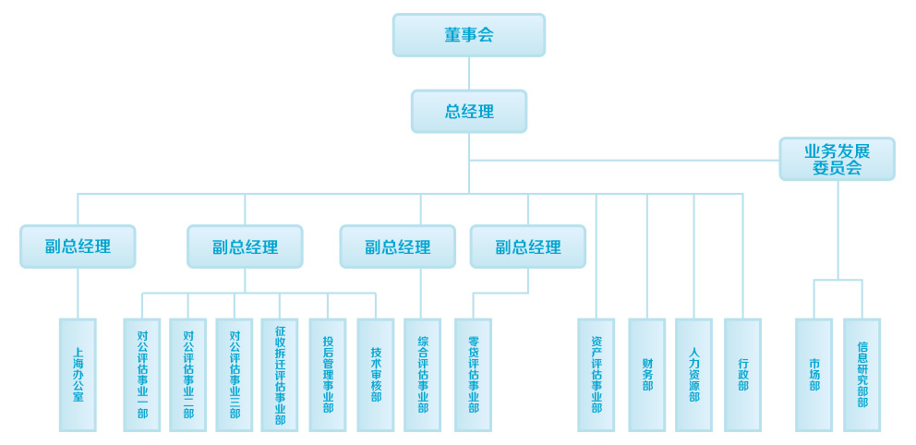
组织构架图

（2） 主要业务部门职责
对公评估事业部
主要向金融机构、大型房地产开发企业、中小企业以及个人经营性贷款融资提供各类房地产价格评估、项目贷款评估等业务。评估项目所涉及的业务领域包括房地产开发建设、酒店经营、商业经营、商务办公、工业生产等。
征收（拆迁）评估事业部
征收（拆迁）评估事业部主要根据委托方要求，结合被拆迁范围内基本情况，编制拆迁项目前期方案，为委托方进行动迁提供数据依据；同时，协助委托方协调各部门、各参与单位之间的关系，整体把控拆迁项目进程。并对项目进行全流程的管控，实现项目预期经济效益与社会效益目标。
综合评估事业部
综合评估事业部主要面向司法机构、土地及房地产管理部门、税务机构、政府职能部门提供各类房地产价格评估及咨询业务，评估项目所涉及的业务领域包括司法鉴定、土地出让及收储、税收、项目可行性研究及咨询服务等。我们与客户紧密合作，坚持以独立、客观、公正的原则协助客户达到预期目标。凭借着丰富的估价经验，根据不同的评估类型，选择相应的政策依据，制定合理合规的技术路线，每年配合全国各司法机构完成房地产评估项目百余个，配合客户向税务机构提供土地增值税、契税、房产税等税收评估数十个，配合土地及房地产管理部门完成土地出让及收储项目评估十余个以及其他各类咨询业务数十个。经过多年努力，我们坚持为广大客户提供高品质、高附加值的专业服务，在客户中建立了良好的口碑。
零贷评估事业部
零贷评估事业部致力于为向商业银行申请个人住房贷款、个人消费贷款、个人经营性贷款等个人信贷业务的申请人，及中小企业经营贷款申请人提供优质的抵押物评估服务。同时，作为北京住房公积金管理中心的长期合作之一，负责为向北京住房公积金管理中心、北京市住房贷款担保中心申请个人住房担保贷款的个人提供抵押物审核评估服务。凭借对于房地产法律法规的全面掌握，通过数十万笔个人住房抵押贷款的评估，掌握的上万个楼盘资料，可以提供全方位、动态的权属审核服务，切实保证客户的财产权利。
资产评估事业部
主要负责房地产及机器设备等单项资产评估、企业整体价值评估、无形资产评估（包括专利技术、非专利技术、商标及商誉、销售网络及人力资源、特许经营权等评估）、对企业进行以财务报告为目的的评估、投资项目可行性评估、撰写商业计划书；为公司改制、改组、收购、兼并清算等提供策划、咨询、评估方案；不动产及公司整体产权交易的策划、咨询、评估；公司融资咨询及资信等级评定、 推荐投资项目及前期实施方案策划。
投后管理事业部
在保持传统评估领域优势的同时，我公司始终致力于产业链条的突破，以专注、创新、严谨的态度，坚持稳扎稳打式的发展，成为第三方投后管理的专业服务机构。在行业深度调整愈渐明晰的泛资产管理时代，为行业细分贡献了自己的一份力量，翻开了资产管理行业精细化分工的新篇章。截止目前，资产管理规模已突破200亿，已成为最优秀第三方监管机构之一。
4、队伍建设情况
公司拥有一支具有深厚的专业背景、丰富的估价经验、年轻而富有朝气的专业估价师团队。我公司现有员工225人，现有具有专职注册房地产估价师资格31人，注册土地估价师资格22人，注册资产估价师9人，注册房地产经纪人10人，注册土地登记代理人6人，注册咨询工程师（投资）3人，注册造价工程师2人，英国皇家评估特许测量师（RICS）4人，香港测量师2人，财务人员7名。专业遍布城市规划、土地管理、工程建筑、投资经济、资产评估、法律等领域，均为本科以上学历，其中博士、硕士多名。
5、经营范围
房地产价格评估；造价评估；咨询代理；评估人员培训；从事房地产经纪业务。（企业依法自主选择经营项目，开展经营活动；依法须经批准的项目，经相关部门批准后依批准的内容开展经营活动；不得从事本市产业政策禁止和限制类项目的经营活动。）

1、营业执照副本（复印件）

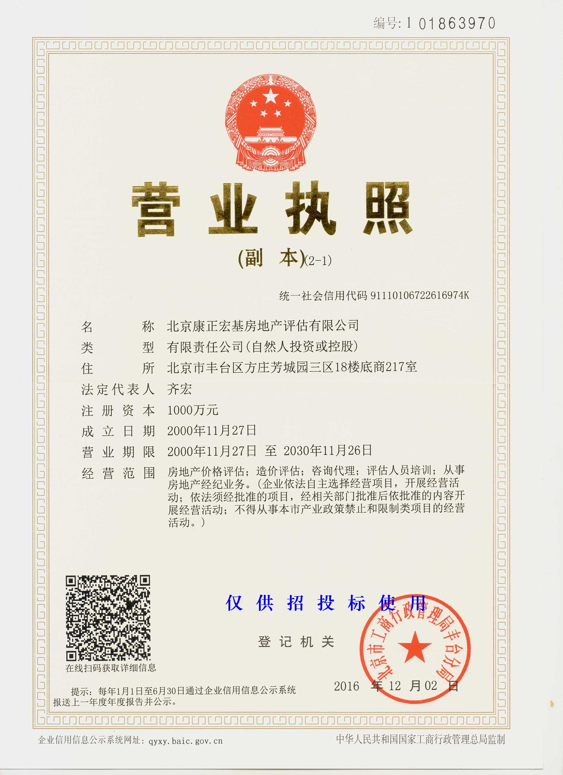

2、房地产估价机构一级资质证书（复印件）
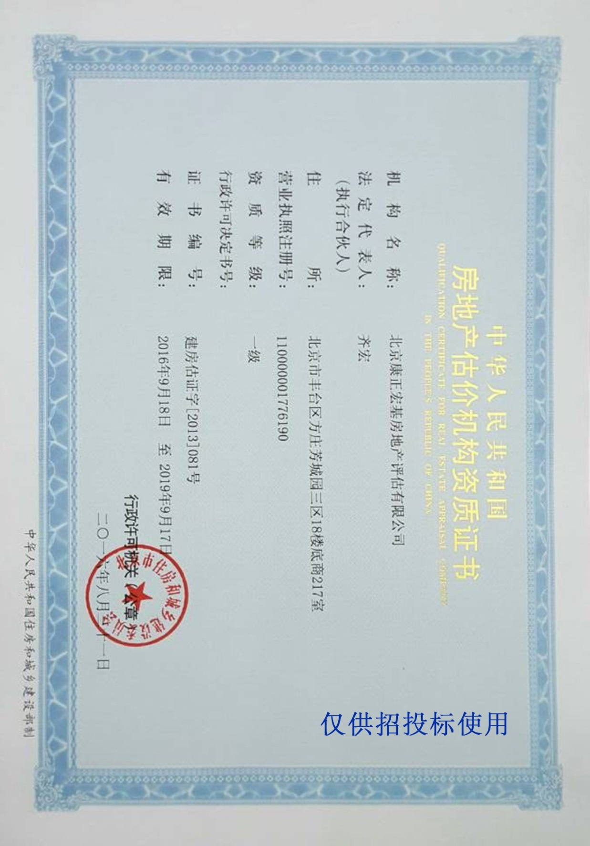

土地估价机构备案函（复印件）
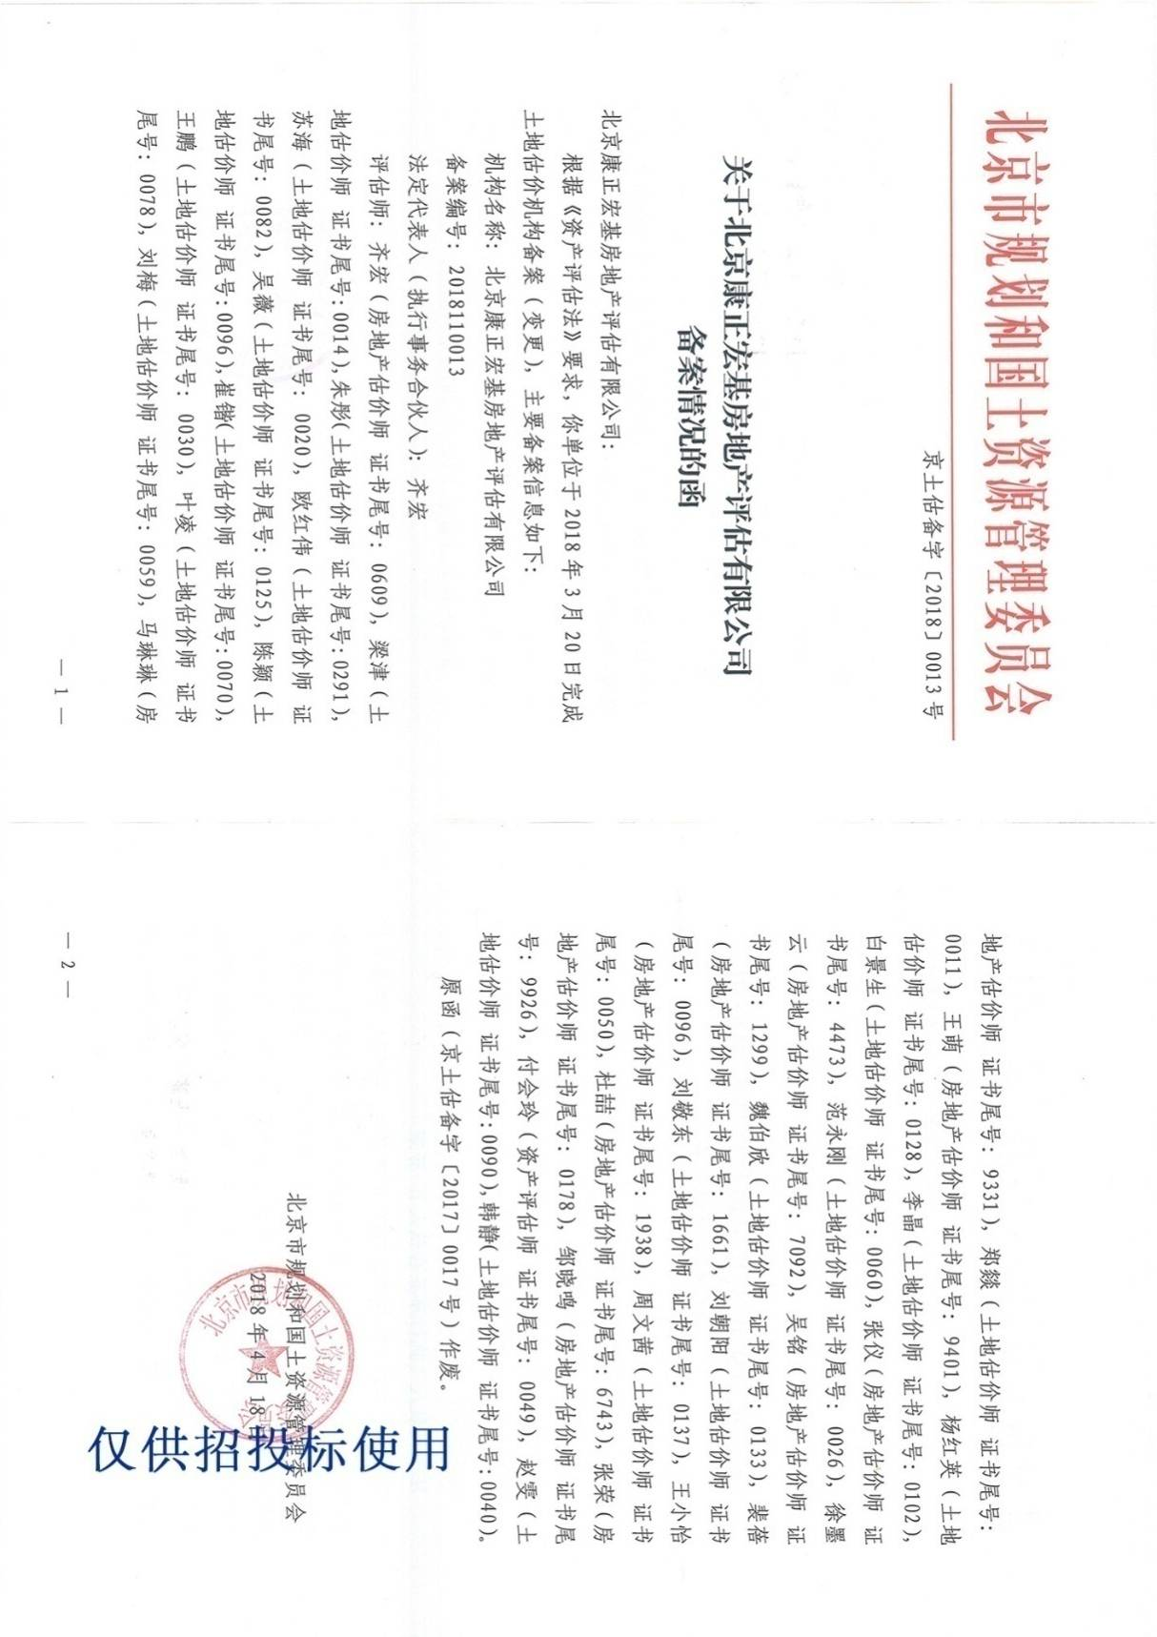

2018-2019年度土地评估中介机构资信等级证书（A级）（复印件）

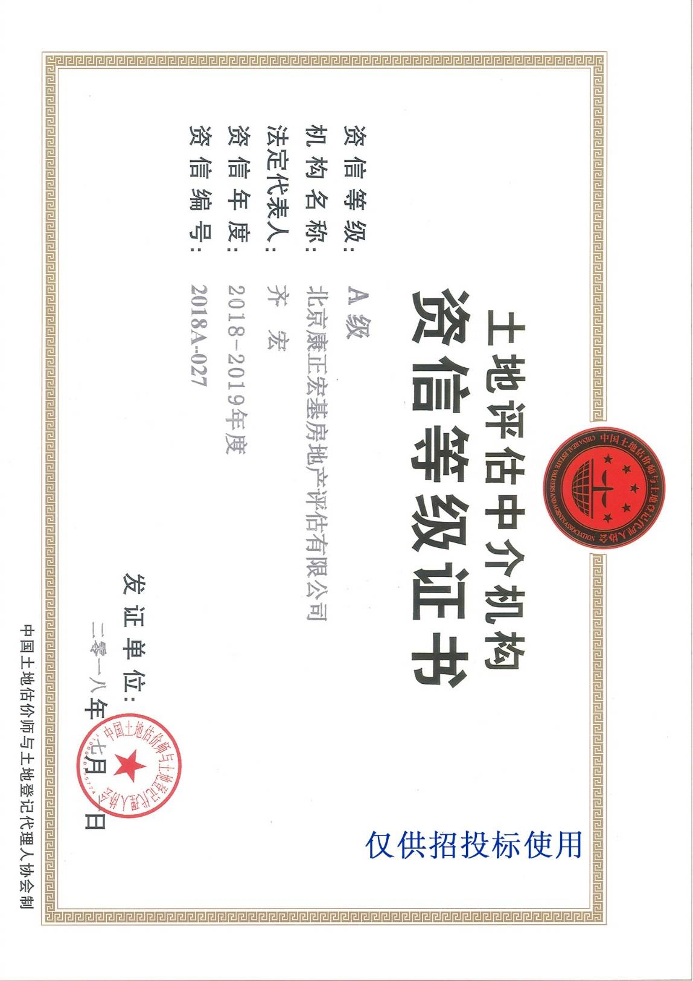
2017-2018年度土地评估中介机构资信等级证书（A级）（复印件）

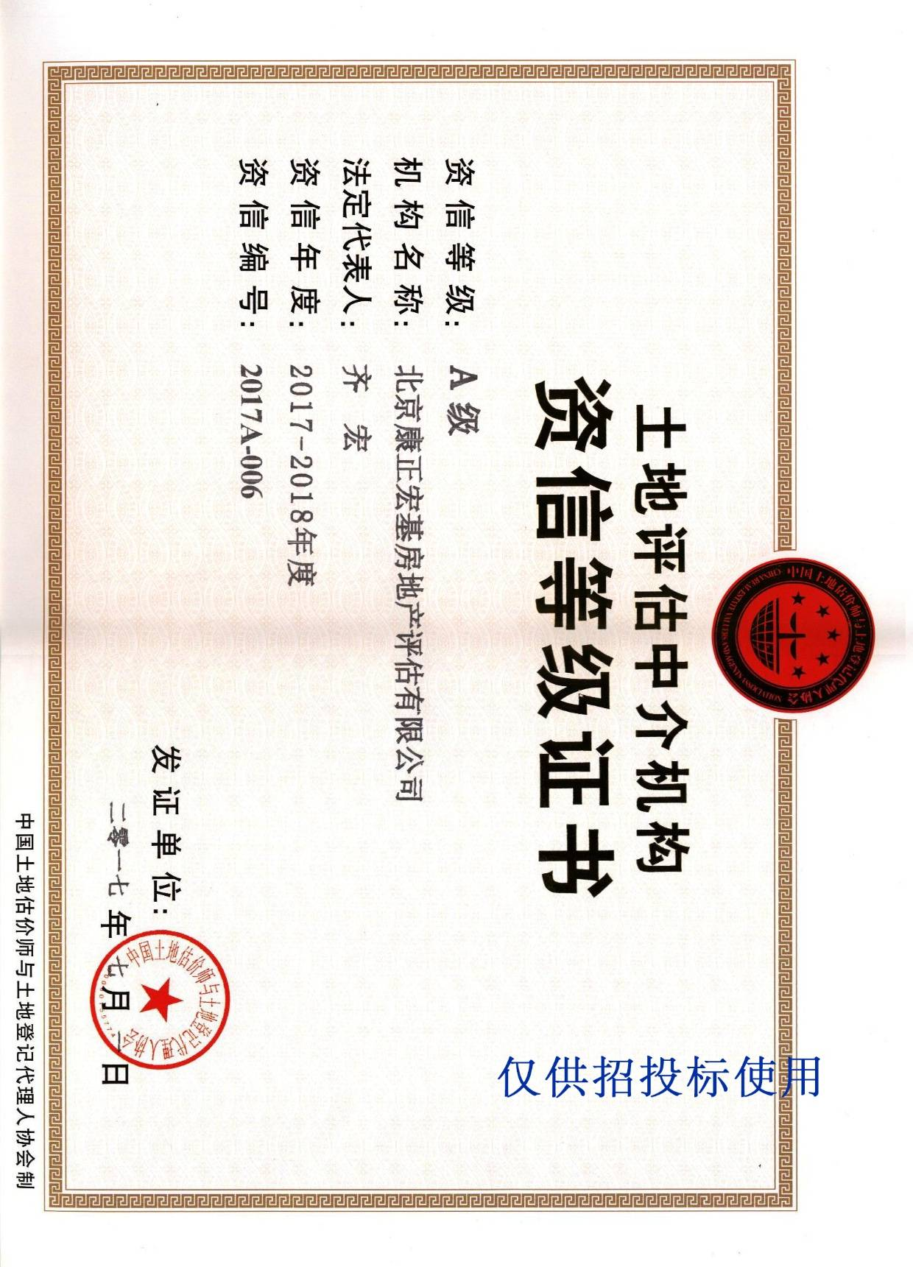

2016-2017年度土地评估中介机构资信等级证书（A级）（复印件）

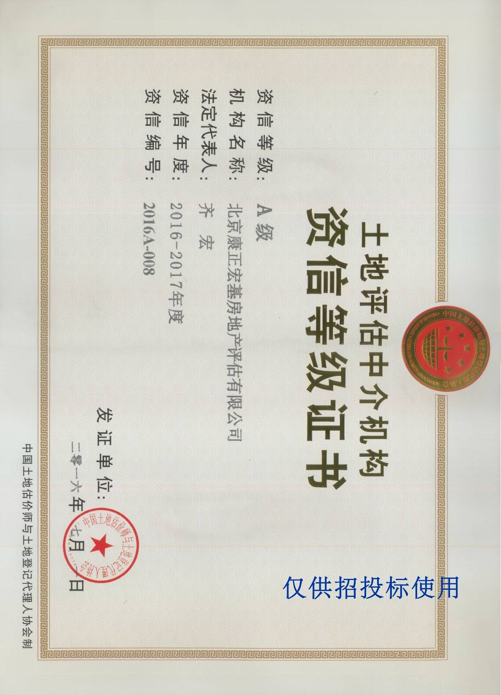
土地评估中介机构注册证书（复印件）

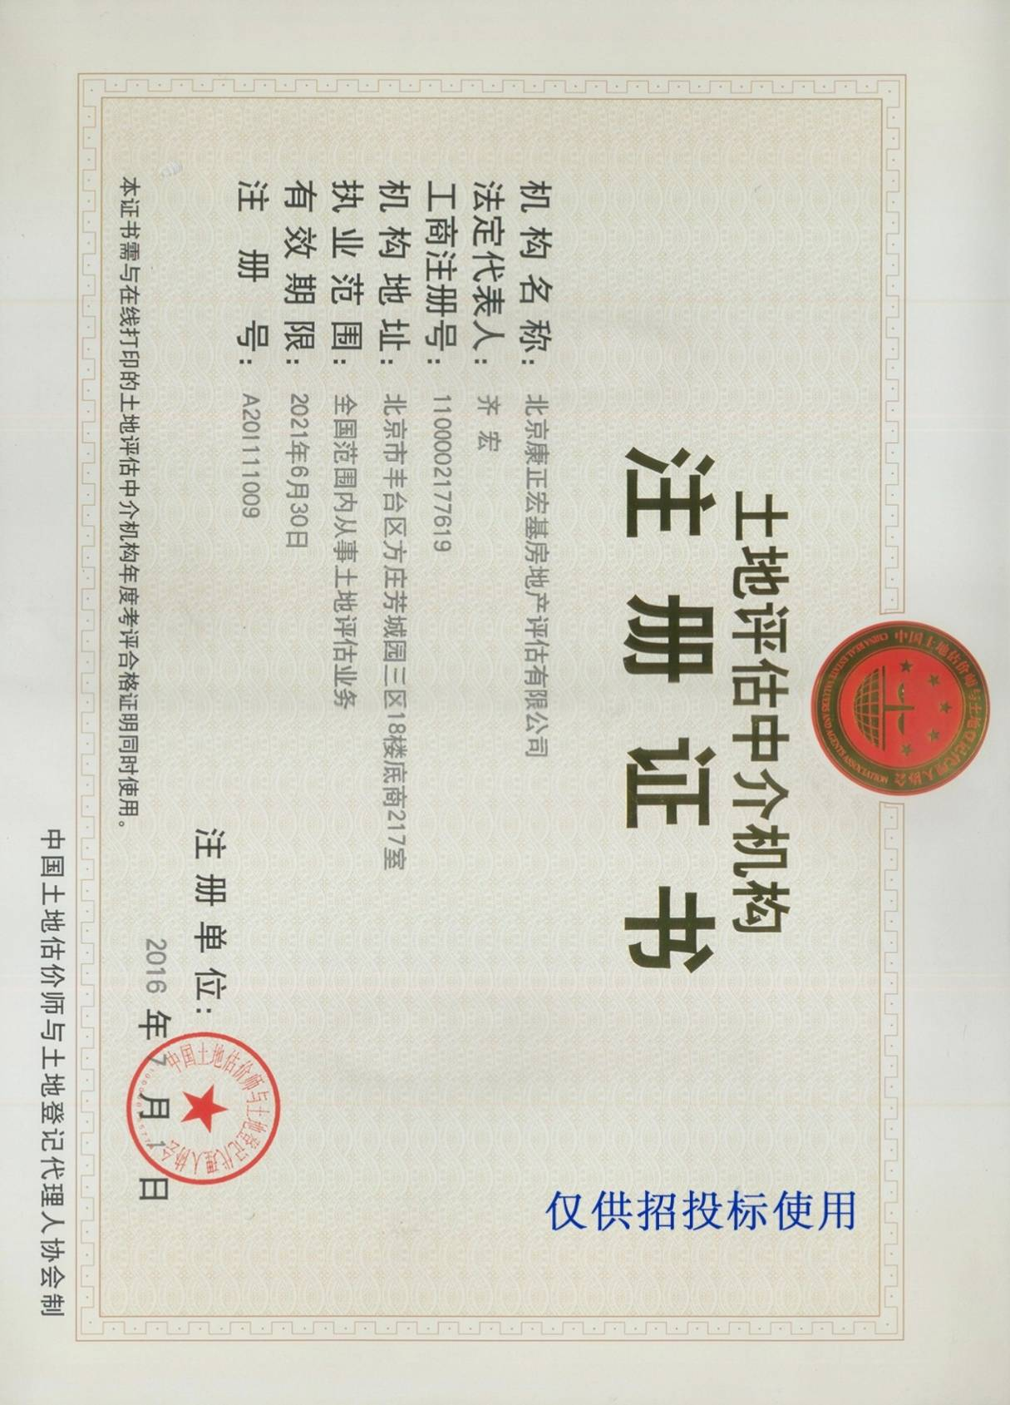

土地评估中介机构年检合格证明
